№ 5(42)
ФЕВРАЛЬ 2020
Орган издания Инсарской средней школы №2.
Издаётся с 2014 года.
Наш девиз:
«Импульсивная страна –
Это школа номер два.
Мы газету создаём, новости в ней пишем,
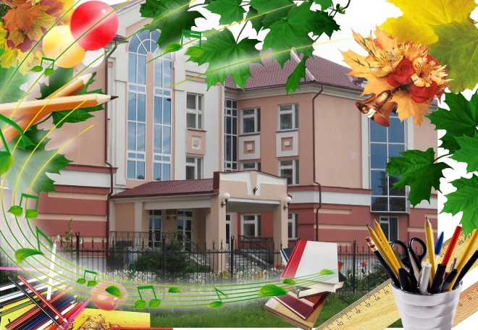
Обо всех мы знаем всё и вестями дышим»

27 января - День воинской славы России. В этот день в 1944 году была снята блокада Ленинграда (ныне Санкт-Петербург). В Инсарской средней школе №2 школе в этот день прошел классный час, посвященной этой памятной дате. Учащиеся вспомнили о тяжелом времени, о том, как жил город все эти страшные годы. Были зачитаны страницы дневника Тани Савичевой. Учащиеся читали стихи, пели военные песни и смотрели фильм о блокадном Ленинграде. Просмотрев фильм, учащиеся с большой болью и переживанием прониклись тем далеким страшным временем, высказали свою благодарность всем людям, отстоявшим нашу Родину, выразили любовь к своей стране, гордость за нее, высказали, что нужно знать историю своей страны и не забывать героев, отстоявших мир, в котором мы живем. В конце классного часа учащиеся почтили память погибших минутой молчания.
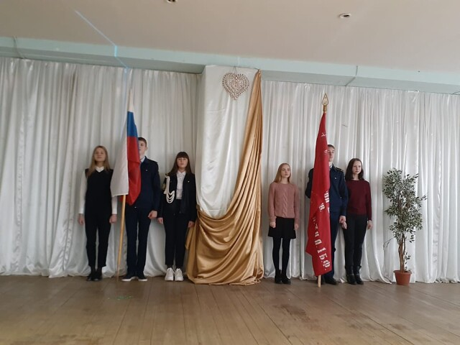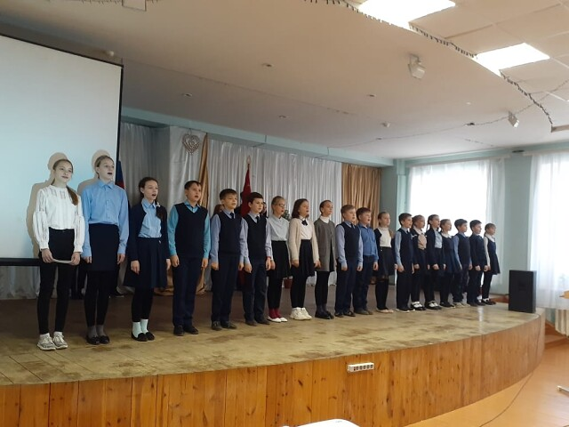

Память о Холокосте необходима, чтобы наши дети никогда не были жертвами, палачами или равнодушными наблюдателями» - говорил И. Бауэр. «Маленькие жизни Холокоста» – такое название носил час памяти и скорби, посвящённый Международному дню памяти жертв Холокоста. Учащиеся 2 «А» класса ИСОШ №2 вместе с Кузнецовой Т. В. говорили о варварских преступлениях фашистов против еврейского детей во Второй мировой войне. Видеоматериалы и музыкальное оформление, сделали мероприятие более эмоциональным по восприятию. В завершении мероприятия школьники почтили минутой молчания всех погибших в концлагерях и всех жертв нацизма. Мероприятие никого из участников не оставило равнодушным. Воспоминания о Холокосте ещё раз напомнили, какой ценой досталась нам Победа в Великой Отечественной войне, что пришлось испытать многим людям того времени и, что мы должны помнить об этом не только в памятные дни, но всегда, всегда. Пока мы помним – мы живы…
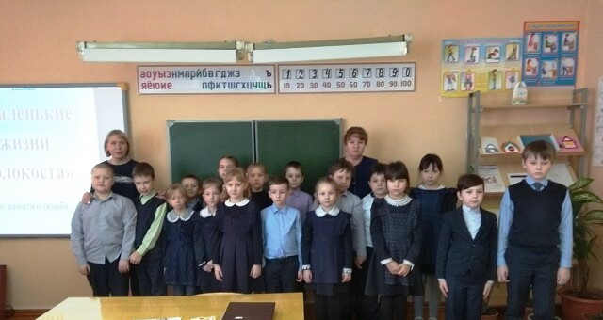

15 февраля в нашей стране отмечается День памяти воинов-интернационалистов. В преддверии этого дня для учащихся 6 класса «А» ИСОШ №2 библиотекарь Мухина О.Н. подготовила и провела исторический час «Афганистан – героизм и трагедия ХХ века». С интересом и волнением ребята слушали исторические справки о пути воинов-интернационалистов, об их глубокой любви к нашей Родине, о том, как тяжело идти под пули, прощаться навсегда с друзьями Исторический час сопровождался компьютерной презентацией «Афганистан». В ходе исторического часа его участники вспомнили воинов-интернационалистов, уроженцев Инсарского района: С.М. Корнилова, А.С. Каючкина, О. Кулясова, Ю. Майданкина и многих других, которые с честью выполнили свой воинский долг в Афганистане. В заключении ребята почтили минутой молчания всех воинов, кто не вернулся с этой войны, о ком плачут близкие и кому воздвигают мемориалы.

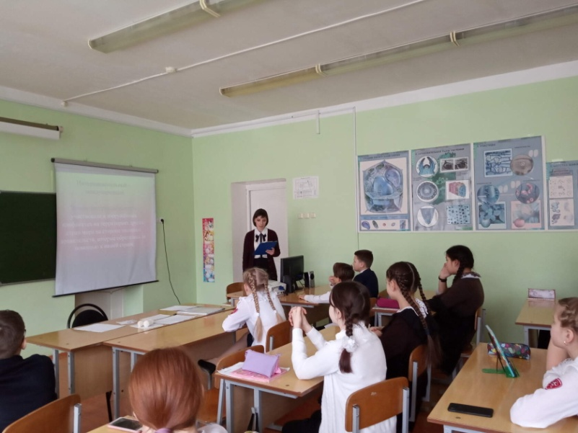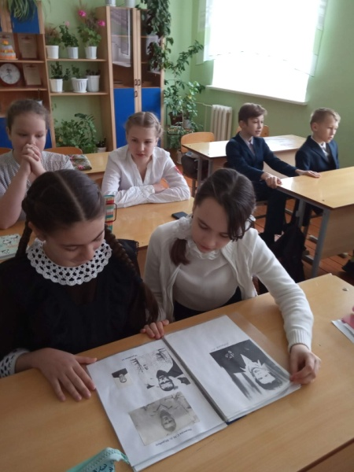

6 февраля на базе Инсарской средней школы №2 прошел муниципальный этап республиканского конкурса «Ученик года – 2020». В нем приняли участие лучшие учащиеся 6 средних школ района. Состав участников конкурса, как и в предыдущие годы, был очень сильным, поэтому мероприятие получилось интересным и увлекательным. Большинство конкурсных испытаний было посвящено 75-летию Победы в Великой Отечественной войне. Никого не оставили равнодушными сделанные учащимися лэпбуки (интерактивные тематические папки) на тему «Семейная хроника войны», в которых были собраны ценные материалы (фотографии, письма, личные вещи) прадедов. В конкурсе «Интеллектуальный поединок» участниками были артистично представлены исторические личности, внесшие большой вклад в Победу. В конкурсе «Край родной, ты частица России…» каждый из участников представил игры, традиции, танцы, песни своей местности и подготовил яркую презентацию на тему «Где родился, там и пригодился». Определить лучшего конкурсанта жюри было очень трудно, так как все достойно представили свои школы. Победителем конкурса стала учащаяся 10 класса Инсарской СОШ №1 Синичкина Ольга. Остальным участникам вручены грамоты в разных номинациях. В номинации «Лидер нового поколения» лауреатом стала Кузнецова София из Инсарской СОШ №2, в номинации «Мастер года» - Петяев Дмитрий из Сиалеевско-Пятинской СОШ, в номинации «Открытие года» - Кенина Светлана из Русско-Паёвской СОШ, в номинации «Эрудит года» - Богомолов Владислав из Кочетовской СОШ, в номинации «Патриот года - Окунева Ксения из Нововерхиссенской СОШ.
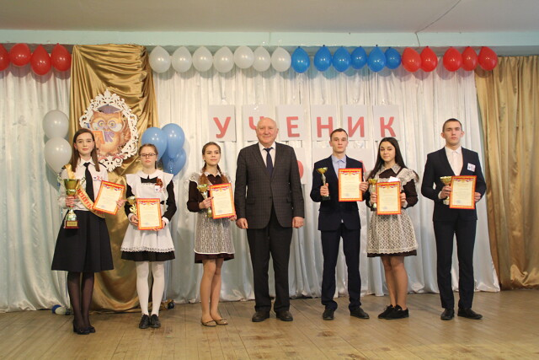

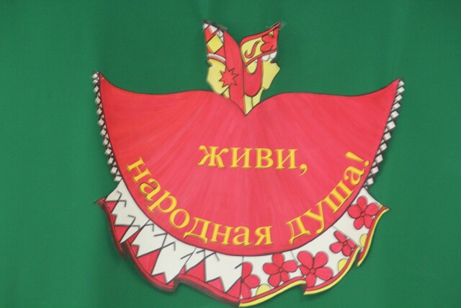
Учащиеся ИСОШ -2 отлично выступили на прошедшем в Инсарском районном доме творчества муниципальном этапе республиканского конкурса народной песни "Живи, народная душа! ". На их счету 6 призовых мест - больше, чем у представителей других школ. Победили в своих возрастных категориях солисты Даниил Морару и Маргарита Горюнова, вокальный ансамбль " Радуга". Второе место на счету ещё одного коллектива - "Забава". Третьими стали Алина Ивашова и ансамбль " Весёлые нотки". Стоит также отметить других защищавших честь школы участников конкурса - его дебютантку Арину Ошкину, а также Кристину Курзаеву, Валерию Осипову и дуэт Алексея Колесникова и Александра Ковина.
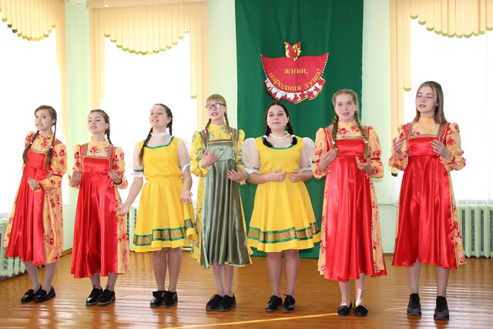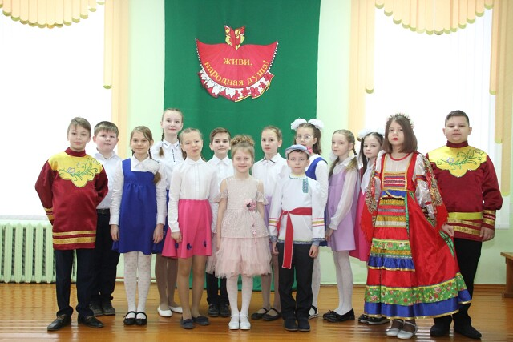

Время никогда не изгладит из памяти народа Великую Отечественную войну, самую тяжелую и жестокую из всех войн в истории нашей Родины. В сердцах людей она жива, потому что до сих пор еще не залечены ее раны, не иссякла боль, не забыты те, кто отдал жизнь за Великую Победу. 13 февраля 2020 года в Инсарской средней школе №2 прошел конкурс инсценирования патриотической песни «Когда поют солдаты!», посвященный 75-летию Победы в Великой Отечественной войне. В исполнении учащихся 2-8 классов звучали песни, которые были, есть и будут яркой страницей духовного наследия России, страницей, которая наполнена надеждой, оптимизмом и глубокой любовью к Родине. Выступления получились трогательными и запоминающимися. Звучали песни «Фронтовые письма», «В землянке», «Три танкиста», «И все о той весне», «Синий платочек», «Закаты алые», «Мирные небеса», «Катюша», «Шли содаты на войну…». Песни, прозвучавшие в этот день, затронули лучшие человеческие чувства - любовь к Отечеству, родному краю, близким людям. Итоги конкурса инсценирования патриотической песни таковы: 1 место - 3 «А», 5 «Б», 6 «А» классы, 2 место - 3 «Б», 4 «Б», 5 «А» классы, 3 место - 4 «А», 7 «А» классы.
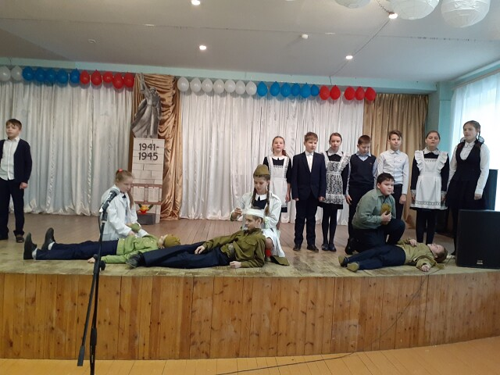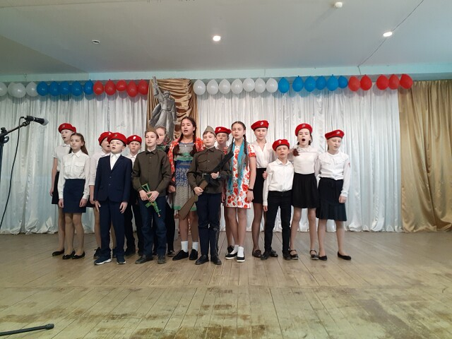

Представители ИСОШ - 2 в очередной раз отличились в муниципальном этапе республиканского конкурса технического творчества. В номинации "Робототехника -творческие работы" победу одержал Артём Авдонькин, а второе место поделили братья Миша и Максим Вельмяйкины. Номинация "Радиотехника, автоматика и электронное приборостроение" принесла успех Максиму Корнилову, ставшему вторым. И, наконец, в номинации "Конструкторские работы с элементами изобретательства и рационализации" отличился Никита Алеканкин (3 место). Неплохо также выступили Даниил Морару и Степан Фролов, которым, к сожалению, не удалось войти в число призёров конкурса.
